|  |  |  |  |  |  |
| --- | --- | --- | --- | --- | --- |
| **國立台東高級中學** | **105學年度**  **第一學期** | **第二次期中考** | **體育二 化學科試卷** | |  |
| **範圍：2-1至2-5** | **畫答案卡：■是□否 適用班級：211** | | | **班別： 座號：**  **姓名：** | |

**壹、單選題　(31題，每題2.5分，共77.5分)**

( Ｂ ) 1. 八隅體規則的定義為原子與原子結合時，傾向於與何種物質具有相同的電子組態，則趨向於安定？  
(Ａ)鹵素　(Ｂ)鈍氣　(Ｃ)鹼金屬　(Ｄ)氧族

( Ｄ ) 2. 下列哪一個原子序的元素，最有可能以金屬鍵結合？  
(Ａ) 8　(Ｂ) 9　(Ｃ) 10　(Ｄ) 11

( Ａ ) 3. 原子序為3的元素，易與下列何種原子序的元素以離子鍵相結合？  
(Ａ) 1　(Ｂ) 2　(Ｃ) 3　(Ｄ) 4

( Ｄ ) 4. 下列何種生活中常見的物質，並非離子化合物？  
(Ａ)調味用的食鹽　(Ｂ)藍寶石　(Ｃ)牙膏中防蛀牙的氟化鈉　(Ｄ)石英

( Ａ )5. 在金屬元素或非金屬元素的晶體中，下列何種原子間的交互作用一定  
不存在？

(Ａ)離子鍵　　(Ｂ)分子間作用力　　(Ｃ)共價鍵　 (Ｄ)金屬離子與自由電子間的作用

( Ｄ ) 6. 若12X元素與9Y元素的結合，下列敘述何者正確？  
(Ａ) X元素會得到電子變成陰離子　 (Ｂ) Y元素會失去電子變成陽離子

(Ｃ)以共用電子對形成分子化合物　 (Ｄ)所形成之化合物的化學式可能為XY2

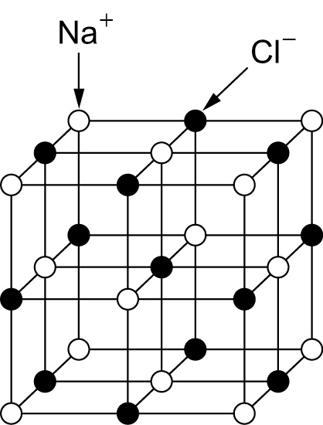( Ｂ ) 7. 已知有四種原子：W、X、Y、Z，其原子序依序為2、3、9、10，則下列哪兩種原子可以離子鍵結合？  
(Ａ) W和X　(Ｂ) X和Y　(Ｃ) Y和Z　(Ｄ) W和Z

( Ｂ ) 8. 離子化合物所組成的晶體，其形狀與離子的排列有關，右圖為氯化鈉的晶體結構，則由圖可推論離Na＋等距離，且最近的Cl－有幾個？

(Ａ) 3　(Ｂ) 6　(Ｃ) 9　(Ｄ) 12

( Ｃ ) 9. 原子序15的P元素得到三個電子形成離子後，其路易斯電子點式為何？

(Ａ) 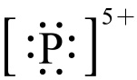　(Ｂ) ZHB012U-1-1-9　(Ｃ) 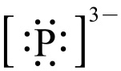　(Ｄ) P3＋

( Ｃ )10. 下列有關共價鍵的定義，何者正確？  
(Ａ)利用陰陽離子的庫侖引力結合　 (Ｂ)金屬陽離子與自由電子的引力

(Ｃ)共用電子對與兩原子核間的引力　 (Ｄ)分子與分子之間的作用力

( Ａ )11. 下列敘述，何者正確？  
(Ａ)石英與金剛石等共價網狀固體中只含有共價鍵  
(Ｂ) NH4Cl及KOH等離子晶體中只含有離子鍵，不含共價鍵  
(Ｃ)分子晶體中，分子間作用力也屬於共價鍵  
(Ｄ)任何晶體中都具有分子間作用力

( Ａ )12. 下列的路易斯結構，何者正確？  
(Ａ)氧化鈣 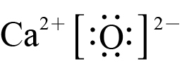　(Ｂ)氯化鈉 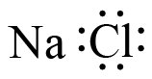　(Ｃ)鋁 ZHB012U-5-1　 (Ｄ)氟化鎂

( Ｃ )13. 下列物質哪一些選項均屬於分子晶體？①二氧化矽；②碘；③鎂；  
④蔗糖；⑤冰。  
(Ａ)①③⑤　　(Ｂ)②③⑤　　(Ｃ)②④⑤　　(Ｄ)①②④

( Ｃ )14. 下列哪一個日常生活中常見的物質並非以共價鍵結合的分子化合物？  
(Ａ)阿司匹靈　(Ｂ)醋酸　(Ｃ)小蘇打　(Ｄ)蔗糖

( Ｂ )15. 關於離子固體的特性，下列敘述何者正確？  
(Ａ)固態可導電　(Ｂ)熔點高　(Ｃ)常溫常壓下為熱電的良導體　(Ｄ)具延性與展性

( Ｂ )16. 下列哪一個物質是以共價鍵結合的網狀固體？  
(Ａ)澱粉　(Ｂ)石英　(Ｃ)乾冰　(Ｄ)己烷

( Ａ )17. 下列皆為常見的分子化合物，何者可代表酒精（乙醇）的結構？

(Ａ)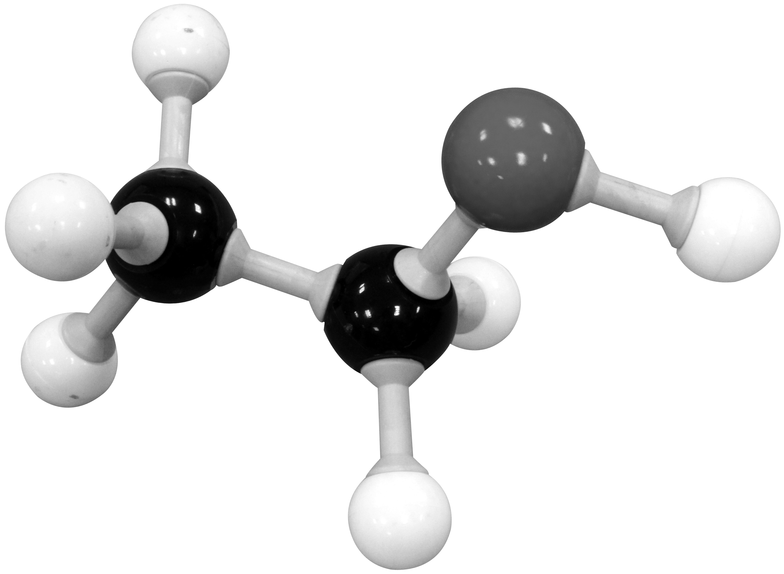　　(Ｂ)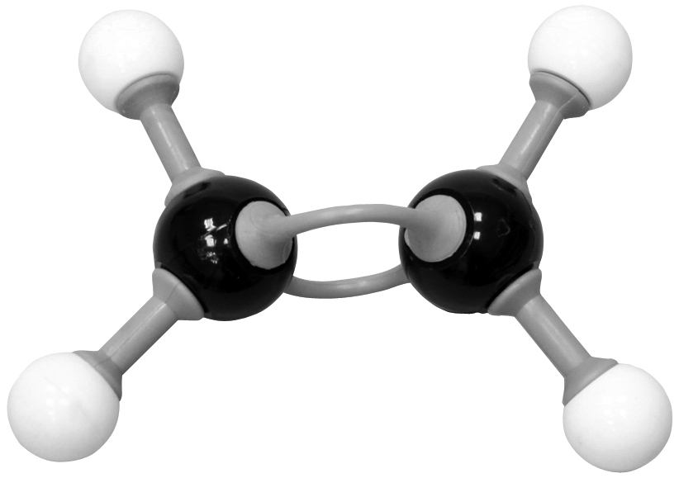　　(Ｃ)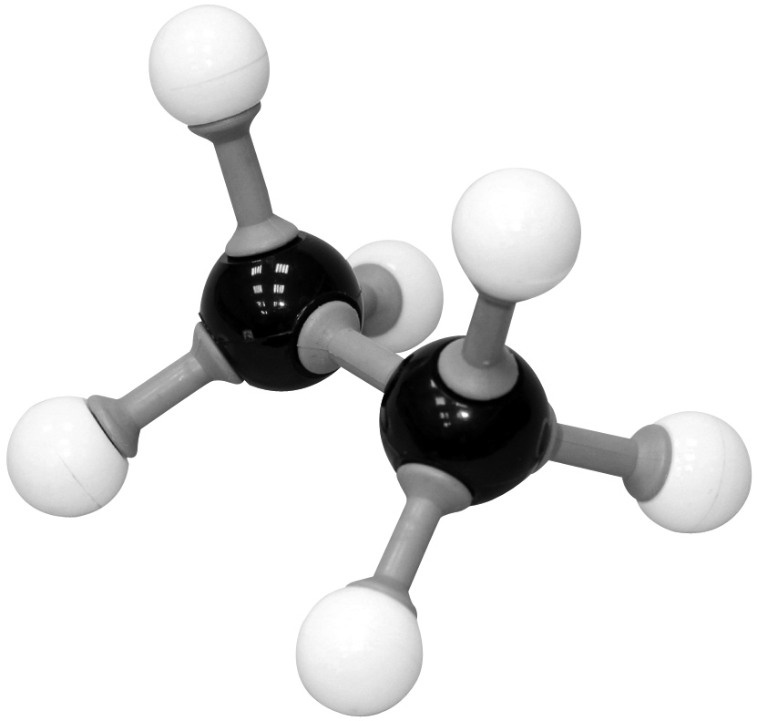　　(Ｄ) 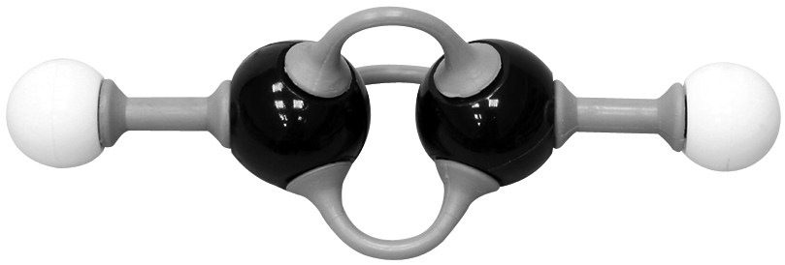

( Ｄ )18. 有關於金剛石與石墨特性上的比較，下列何者正確？

|  |  |  |
| --- | --- | --- |
| 物質  選項 | 金剛石 | 石墨 |
| (Ａ)固體分類 | 共價網狀固體 | 分子固體 |
| (Ｂ)導電性 | 可導電 | 不可導電 |
| (Ｃ)硬度 | 硬度小，易滑動 | 硬度大 |
| (Ｄ)結構 | 每個碳與其他四個碳形成正四面體，為立體結構 | 以共邊的六員環互相聯結形成層狀結構 |

( Ａ )19. 下列何者在固態時可以導電？  
(Ａ)銀　(Ｂ)碳酸鈣　(Ｃ)鹽酸　(Ｄ)碘

( Ｄ )20. 下列哪一個原子序的元素，最有可能以金屬鍵結合？  
(Ａ) 8　(Ｂ) 9　(Ｃ) 10　(Ｄ) 11

( Ｂ )21. 某一物質具有下列性質？(1)熔點327　℃；(2)固體及熔融態皆可導電；(3)具有延性與展性；(4)不溶於水。推測此物質在固態為何種固體？  
(Ａ)分子固體　(Ｂ)金屬固體　(Ｃ)離子固體　(Ｄ)共價網狀固體

( Ｂ )22. 科學家以電子海的概念來解釋下列何種鍵結的概念？  
(Ａ)離子鍵　(Ｂ)金屬鍵　(Ｂ)共價鍵　(Ｄ)分子間引力

( Ｄ )23. 下列金屬的性質中，不能用電子海學說解釋的性質為何？

(Ａ)易導電　(Ｂ)有延性　(Ｂ)有展性　(Ｄ)金屬被鏽蝕

( Ｂ )24. 下列哪一個物質具有良好的延性及展性？  
(Ａ)食鹽　(Ｂ)鈉　(Ｃ)氯氣　(Ｄ)石墨

( Ｃ )25. 下列固體中，何者的化學式不只一種表示法？  
(Ａ)食鹽　(Ｂ)銅　(Ｃ)乙酸　(Ｄ)石英

( Ｄ )26. 下列敘述中，哪些不正確？

(Ａ)甲烷屬於分子晶體，其熔點、沸點較低，硬度較小，可溶於水

(Ｂ)分子晶體熔化時，會破壞共價鍵

(Ｃ) NH4Cl的鍵結中僅存在共價鍵

(Ｄ)金、銀及銅皆具有良好的延性及展性

( Ｃ )27.下列各組物質發生狀態變化時，所克服粒子間的相互作用力，哪些屬於不同類型？

(Ａ)食鹽和冰糖的熔化　(Ｂ)汞和溴的汽化　(Ｃ)乾冰和碘的昇華　(Ｄ)白砂和氧化鎂的熔化

( Ｃ )28. 下列各化合物，何者同時具有共價鍵及離子鍵？  
(Ａ) NaCl　(Ｂ) CO2　(Ｃ) KNO3　(Ｄ) H2C2O4

( Ｃ )29. 下列常見元素的價電子，何者不同？  
(Ａ) Na 1個 　(Ｂ) C 4個　(Ｃ) N 6個　(Ｄ) Ar 8個

( Ａ )30.下列的氧化物中，何者不符合八隅體規則？

(Ａ) NO2 (Ｂ)NO2－ (Ｃ) NO3－ (Ｄ) SO3

( Ａ )31.下列關於各種晶體的敘述，何者正確？  
(Ａ)離子晶體都是化合物　 (Ｂ)共價網狀固體都是元素  
(Ｃ)金屬在常溫下都以晶體形式存在 (Ｄ)分子晶體在常溫下不可能為固體狀態

貳、**配合題(10題，每題2.25分，共22.5分)**

32. 醋酸鈉　　　　　 33. 氫氧化鎂　　　　34. 過錳酸鉀 35. 硝酸銨

36. 硫酸鋁 37. 亞硝酸鈉　　　　 38. 碳酸鉀　　　　 39. 二鉻酸鉀

40. 磷酸鈣　　　　　 41. 硫化銨

化學式32～41答案，請寫下列化合物的選項

|  |  |  |  |  |  |
| --- | --- | --- | --- | --- | --- |
| A | Mg(OH)2 | B | Al2(SO4)3 | C | NaNO2 |
| D | Al(NO3)3 | E | Na2C2O4 | AB | Ca3(PO4)2 |
| AC | K2Cr2O7 | AD | K3PO4 | AE | NaHCO3 |
| BC | KMnO4 | BD | K2CO3 | BE | CH3COOAg |
| CD | MgSO4 | CE | Ca(OH)2 | DE | CO2 |
| ABC | CH3OH | ABD | NH4NO3 | ABE | CaC2O4 |
| ACD | H2O | ACE | (NH4)2S | BCD | NH3 |
| BCE | CH3COOH | CDE | CH3COONa | ABCD | H2SO4 |